附件：
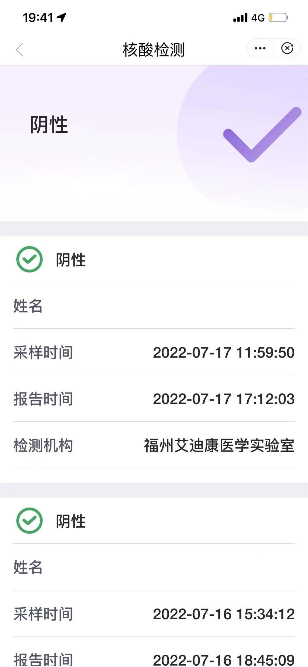
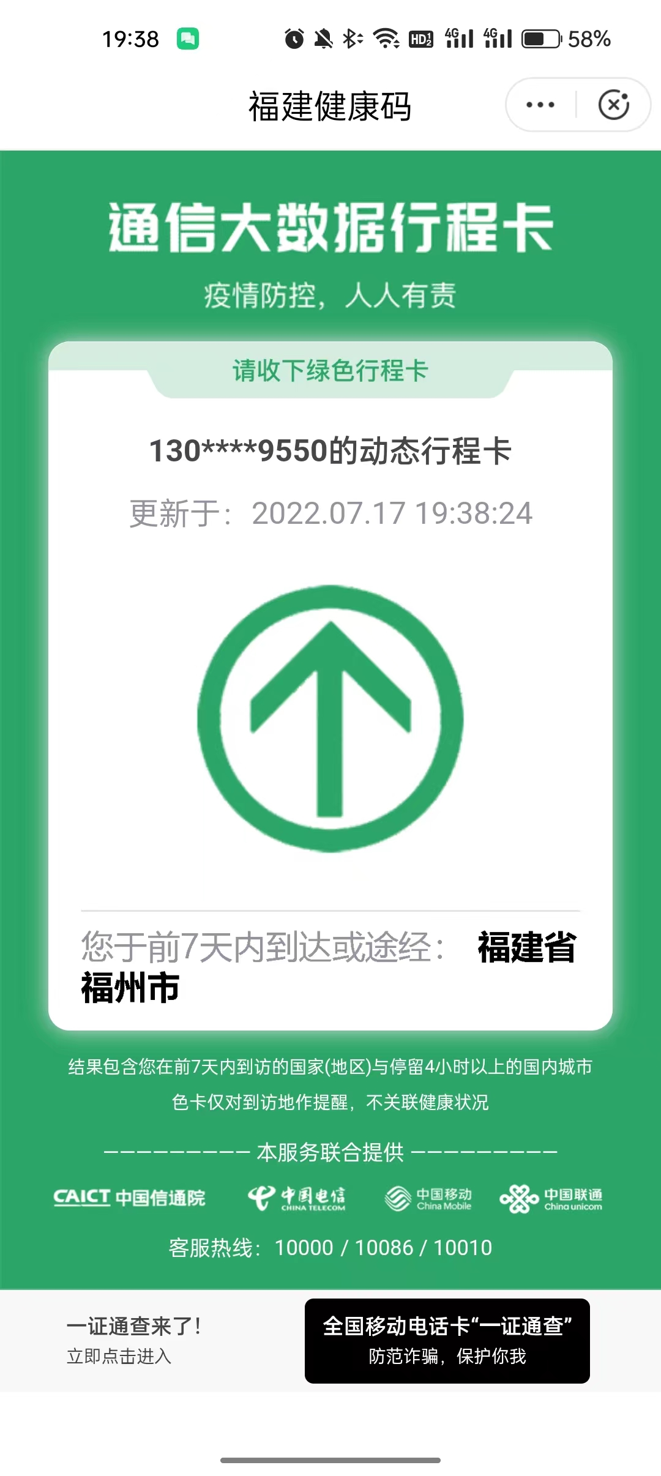
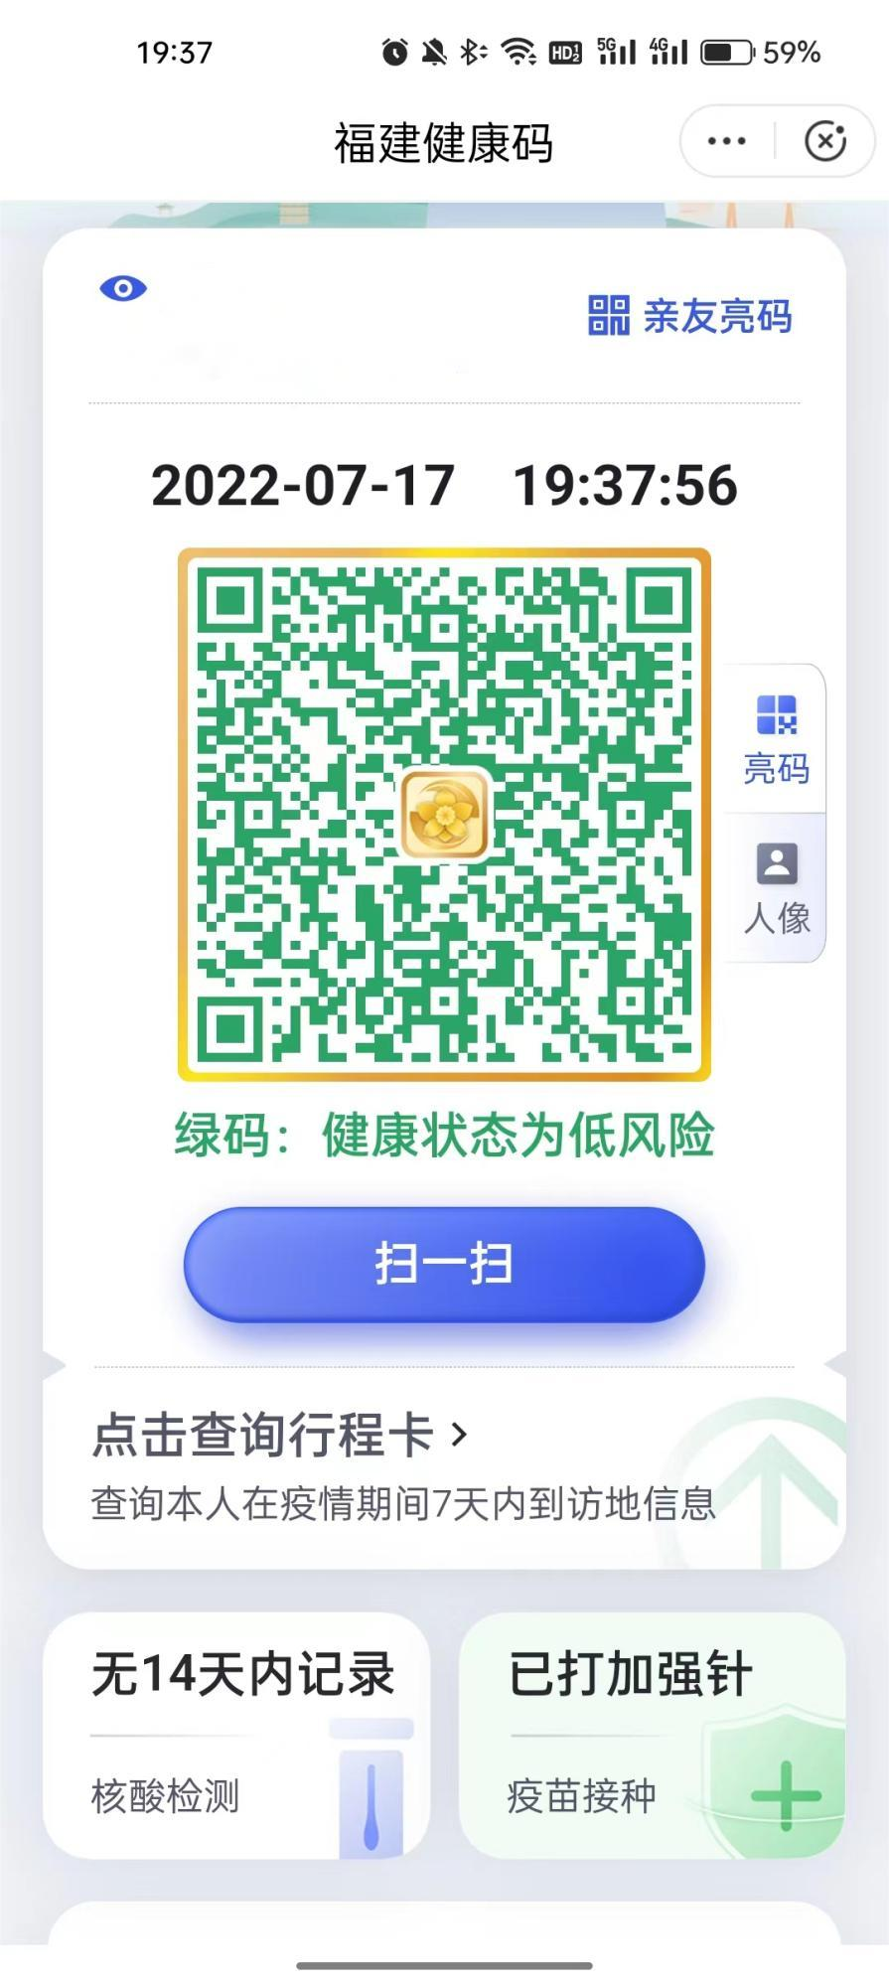
考生姓名：XXX
身份证号：XXXXXXXXXXXXXX
联系电话：XXXXXXXXXXXXXX

备注：健康码、行程卡及核酸报告应按此格式放置于一张A4纸中打印并于入校时提交（截图时间为考试前一天中午12:00后）。图片上方应标注考生姓名、身份证号及联系电话。

